Wermels Bücherknirpse -
Die Krabbelgruppe in der Stadtbücherei Wermelskirchen
Termine 2016

Je früher Kinder an das Lesen herangeführt werden, desto größer sind die späteren Bildungschancen:
Erste Bücher entdecken, dabei gemeinsam singen, spielen und bewegen - das bietet die Bibliotheks-Krabbelgruppe für alle Kinder von 1-3 Jahren und ihre Eltern.

An fünf aufeinanderfolgenden Terminen jeweils montags von 10 Uhr bis 11 Uhr
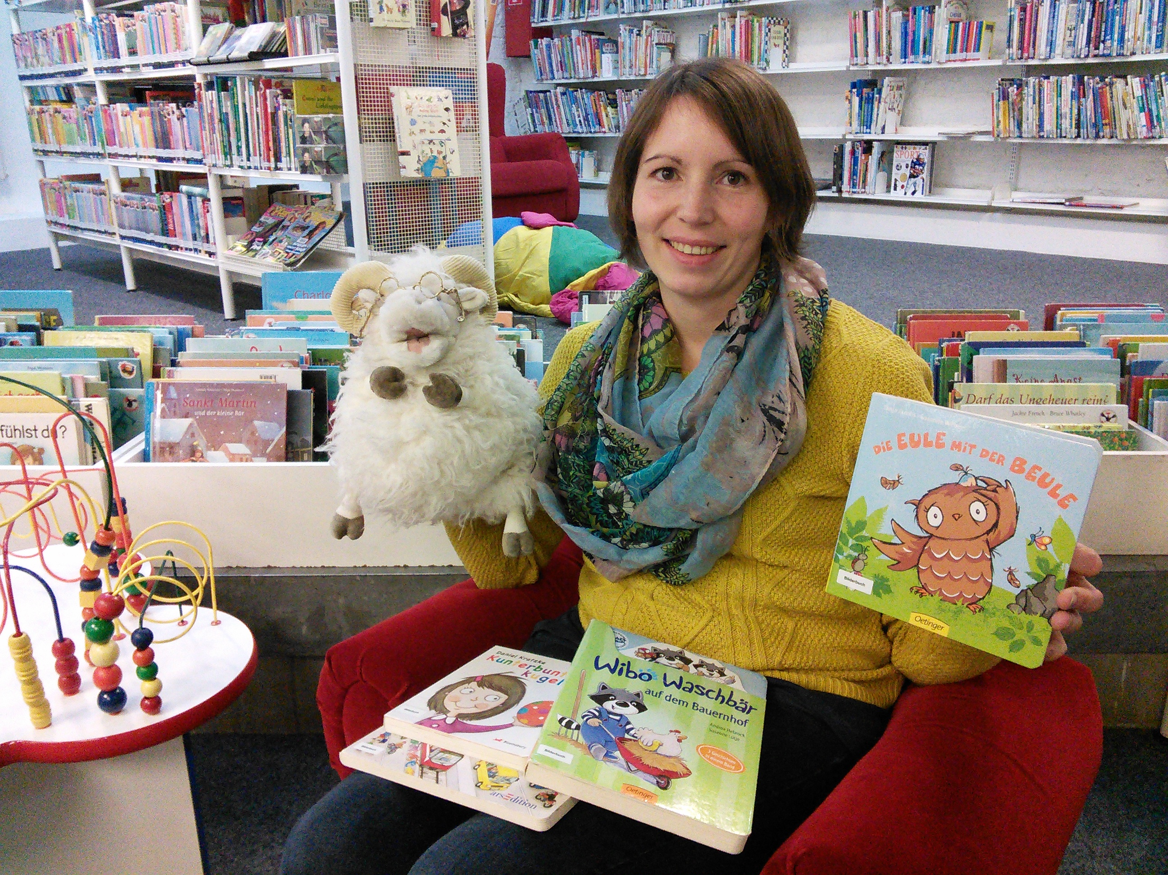
treffen sich die Bücherknirpse in der Stadtbücherei.
Beispiel Beispiel
Termine Block 4: Termine Block 5:
10.10.2016 21.11.2016
17.10.2016 28.11.2016
24.10.2016 05.12.2016
31.10.2016 12.12.2016
07.11.2016 19.12.2016

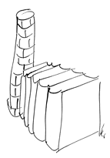
Die Teilnahme ist kostenlos.
Bitte melden Sie sich für einen Block Ihrer Wahl telefonisch in der Stadtbücherei an, da die Anzahl der Plätze begrenzt ist.
Tel.: 02196/710-410

Wir freuen uns auf Sie und Ihr Kind!

